中国铁矿石价格指数（CIOPI）

中国钢铁工业协会 2014年1月22日印发

一、进口铁矿石价格（OPI）
1月22日，进口铁矿石62%品位干基粉矿到岸价格为125.15美元/吨，环比每吨下降1.56美元，降幅为1.23%；当月平均价格为130.36美元/吨。
1月22日，进口铁矿石62%品位干基粉矿人民币含税价格为894.16元/吨，环比每吨下降11.40元，降幅为1.26%；当月平均价格为930.79元/吨。
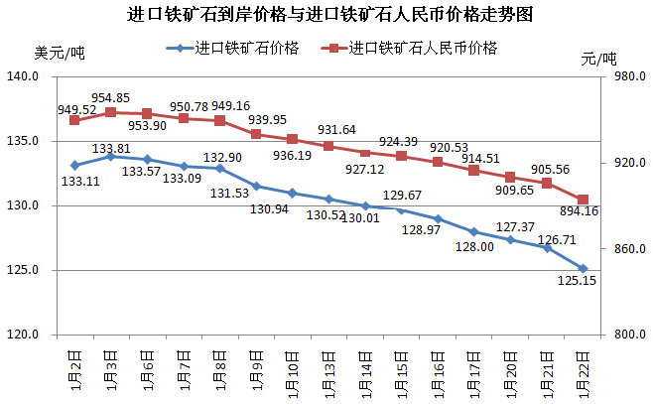
二、国产铁矿石价格
1月22日，国产铁矿石62%品位干基铁精矿含税价格为897.04元/吨，环比持平，比进口铁矿石高2.88元/吨，升高幅度为0.32%；当月平均价格为909.12元/吨，比进口铁矿石低21.67元/吨，降低幅度为2.33%。
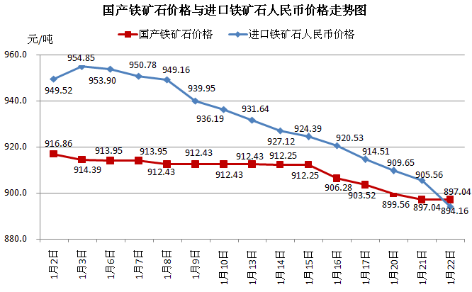
三、中国铁矿石价格指数（CIOPI）
1月22日，中国铁矿石价格指数（CIOPI）为430.19点，环比下降4.10点，降幅为0.95%。其中：国产铁矿石价格指数为348.61点，环比持平；进口铁矿石价格指数为463.35点，环比下降5.78点，降幅为1.23%。
